求职补贴操作手册

目录
（一）学生用户 2
一、学生注册及登录 2
1、学生注册 2
2、学生登录 3
二、学生求职补贴申报填表 3
1、基本信息 4
2、申请原因 4

（一）学生用户

一、学生注册及登录
1、学生注册。学生进入求职补贴申报登录入口（https://www.sdgxbys.cn/platform/service/job/application/supplement/denglu），点击学生用户注册即可进入注册的界面。注册字段包含姓名、身份证号、手机号、短信验证码、设置密码、验证码。
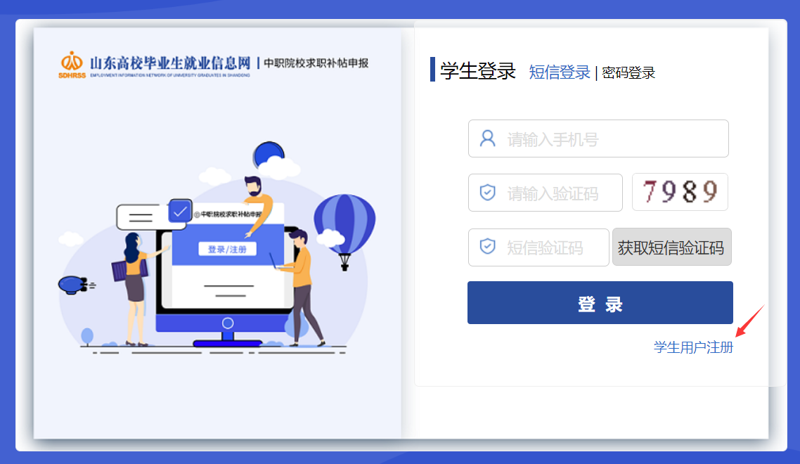
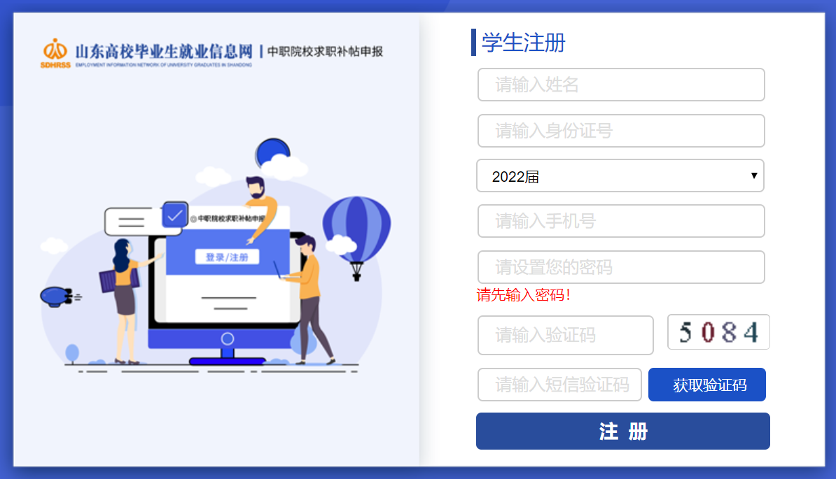
2、学生登录。学生注册完成后可直接进行个人账号的登录，登录方式分为两种，第一种是手机验证登录方式，第二种方式是密码登录。
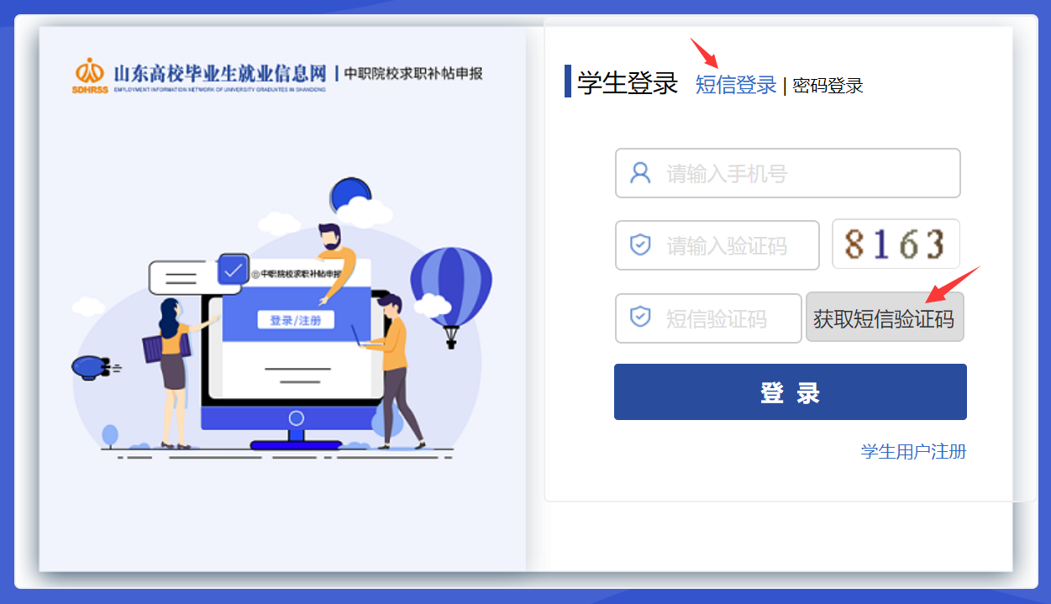
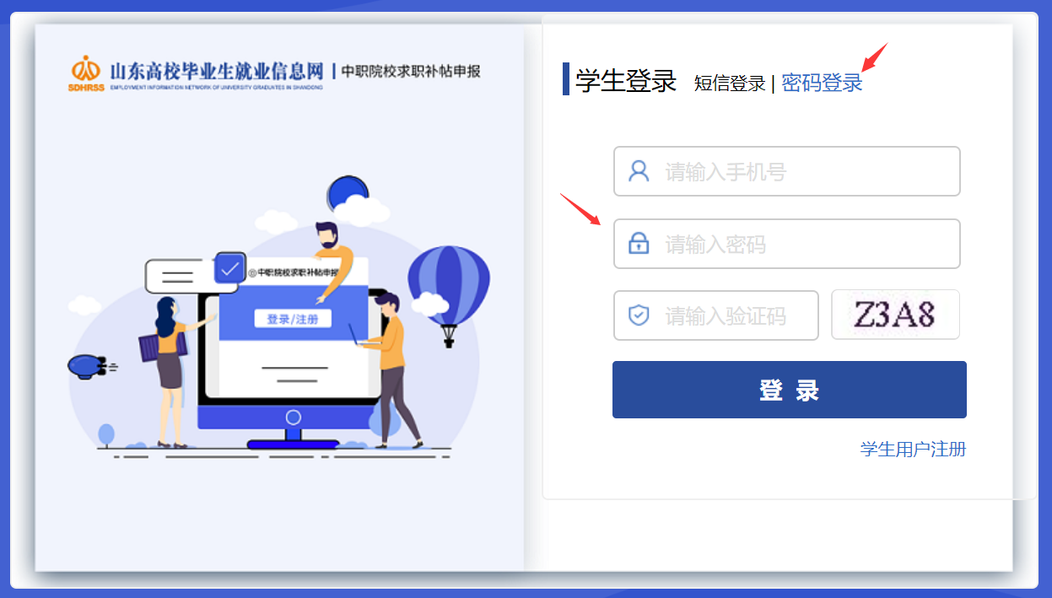

二、学生求职补贴申报填表
学生申报填表包含基本信息和申请原因两个方面。
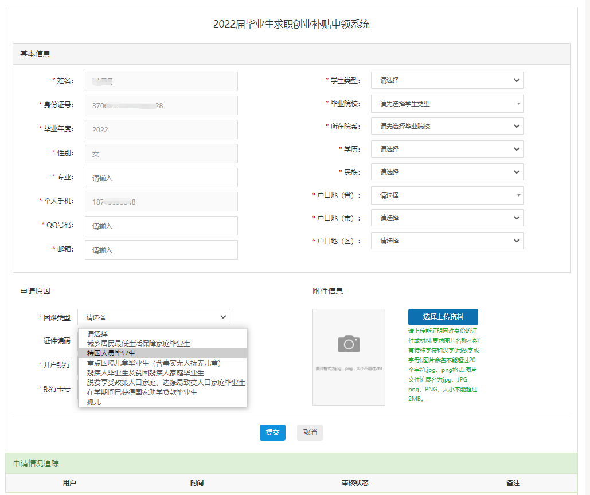
1、基本信息。包含学校类型（选择：非师范类）、毕业学校、毕业年度（默认2022）、学历、专业、民族、户口所在地、QQ号、电子邮箱。
2、申请原因。
困难类型包含7种类型，分别为（1）城乡居民最低生活保障家庭毕业生；（2）特困人员毕业生；（3）孤儿；（4）重点困境儿童毕业生（含事实无人抚养儿童）；（5）脱贫享受政策人口家庭、边缘易致贫人口家庭毕业生；（6）残疾人毕业生及贫困残疾人家庭毕业生；（7）在学期间已获得国家助学贷款毕业生。
选择对应的困难类型时与核验库核验，根据核验结果反馈。核验信息成功，不需要上传佐证材料。核验不成功，需要上传证明材料。
填写证件编码、开户银行（根据实际情况填写）及银行账号（只能填写中国银行借记卡或建设银行借记卡卡号。本科生务必填写正确的中国银行借记卡卡号，研究生务必填写正确的建设银行或中国银行借记卡卡号），上传证明材料（验证不通过的需要上传，验证通过的无需上传），提交后由学校进行审核。

